ТЕЗИСЫ ВЫСТУПЛЕНИЯ
министра физической культуры и спорта Чувашской Республики на еженедельном совещании по вопросу
«О предварительных итогах реализации в 2020 году Стратегии развития физической культуры и спорта в Чувашской Республике на 2020-2024 годы»

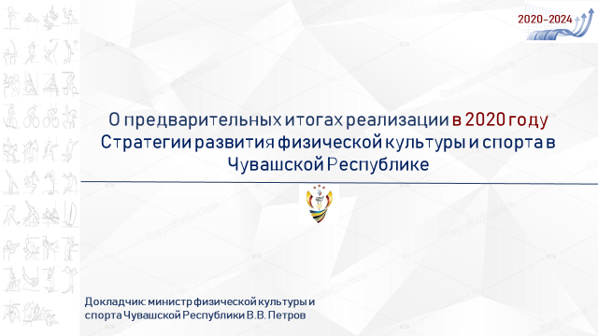
Слайд 1. Доброе утро, уважаемый Олег Алексеевич, коллеги! В начале текущего года Минспортом Чувашии была разработана Стратегия развития физической культуры и спорта Чувашской Республики на 2020-2024 годы. В своем сегодняшнем выступлении хотелось бы обсудить предварительные итоги ее реализации.

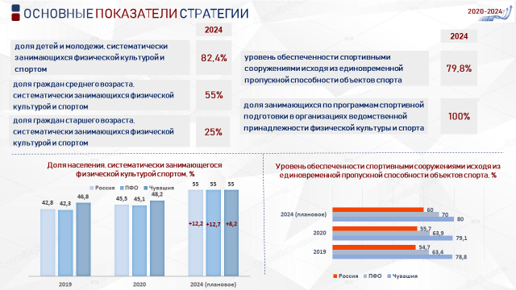
Слайд 2. Как уже отмечалось ранее, конечной целью реализации тех направлений, которые заложены в стратегическом документе развития спортивной отрасли, является выполнение показателей федерального проекта «Спорт – норма жизни» Национального проекта «Демография». Анализируя предварительные итоги текущего года, можно с уверенностью сказать, что жители Чувашии дружат со спортом, и занятия физической культурой присутствуют в жизни значительной части населения нашей республики. Доля жителей нашего региона, ведущих здоровый образ жизни, несмотря на непростые для спортивной отрасли условия, вызванные пандемией коронавируса, продолжает последовательно увеличиваться. По имеющимся прогнозным данным, Чувашия по итогам 2020 года войдет в первую пятерку регионов Приволжского федерального округа по вовлечению населения в систематические занятия физической культурой и спортом.

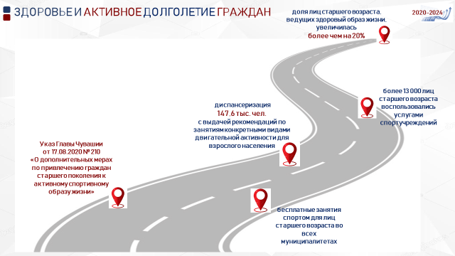
Слайд 3. Олег Алексеевич, защищая нашу стратегию, мы изначально обозначали, что самой проблемной категорией для вовлечения в систематические спортивные занятия являются лица старшего поколения, и не в последнюю очередь это обусловлено их материальными возможностями. Поэтому мы благодарны Вам за поддержку нашей инициативы и принятию Указа, в соответствии с которым, начиная с августа текущего года, во всех республиканских и муниципальных спортивных учреждениях созданы условия для бесплатных занятий для лиц старшего возраста.
Практическая реализация данного Указа уже успела доказать его эффективность. По прогнозной оценке, по итогам 2020 года доля граждан старшего возраста, систематически занимающихся физической культурой и спортом увеличится по сравнению с 2019 годом более чем на 20 процентов. Это самый высокий темп роста среди всех возрастных групп населения Чувашии.

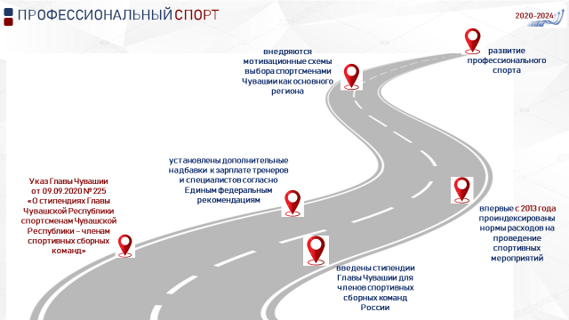

Слайд 4. Также был реализован ряд мер, направленных на поддержку и развитие спорта высших достижений.
Безусловно, прорывным шагом по созданию мотивационной системы для профессиональных спортсменов стало учреждение впервые за всю историю развития спортивной отрасли республики стипендий Главы Чувашии спортсменам Чувашской Республики - членам спортивных сборных команд Российской Федерации.
После подписания данного Указа, в течение короткого периода (чуть более двух месяцев) уже 8 спортсменов, выступавших за другие субъекты Российской Федерации, приняли решение выступать за Чувашскую Республику. Уверен, что это только начало. В 2021 году, когда мы приступим к выплате данных стипендий, результаты не заставят себя ждать.
Также в текущем году (впервые за последние 7 лет) при поддержке Минфина Чувашии, нами были:
- проиндексированы нормы расходов на проведение спортивных мероприятий;
- установлены дополнительные надбавки к зарплате трЕнеров и специалистов спортивной отрасли.
В настоящее время мы продолжаем работу по изменению нормативной правовой базы, которая направлена на стимулирование наших спортсменов при использовании им механизма так называемого «параллельного зачета» определять Чувашию, на соревнованиях межрегионального и российского уровня, в качестве основного региона.

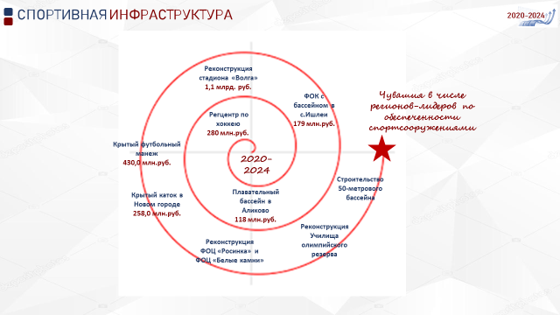
Слайд 5. Чувашская Республика традиционно входит в число лидеров по уровню обеспеченности населения спортивными объектами. По данному показателю мы, по имеющимся прогнозным данным, по итогам 2020 года займем 1 место среди регионов Приволжского федерального округа.
Но это не значит, что можно расслабиться и почивать на лАврах. В настоящее время все регионы ведут активную политику по развитию спортивной инфраструктуры, этому активно способствует реализация в стране федерального проекта «Спорт – норма жизни».
В наших планах - до 2024 года кардинально обновить материально-техническую базу республиканских спортивных учреждений с обязательным привлечением федеральных средств, а также с использованием механизмов частно-государственного партнерства.
В качестве пилотных проектов Минспортом и Минэкономразвития в настоящее время готовится документация для использования механизма государственно-частного партнерства при взаимодействии с Государственной корпорацией «ВЭБ.РФ» по физкультурно-оздоровительным центрам «Белые камни» и «Росинка», на презентации по развитию которых, многие коллеги присутствовали.
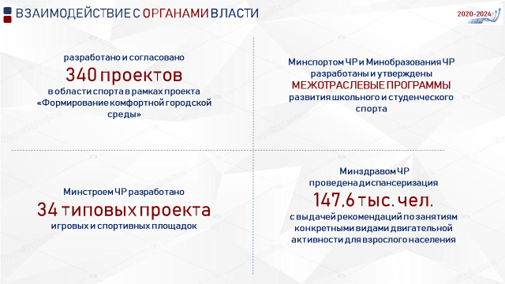
Слайд 6. С самого начала механизмы реализации нашей Стратегии формировались с использованием принципов межведомственного взаимодействия. Первые результаты такого взаимодействия оказались неплохими. Для их дальнейшего развития хотел бы предложить, Олег Алексеевич, инициативу. Завести во все порядки конкурсного отбора таких проектов (по направлениям всех министерств) для их последующего бюджетного финансирования дополнительный повышающий коэффициент по тем заявкам, которые используют разработанные типовые проекты.
Например, финансировать в приоритетном порядке проекты, отбираемые в рамках программ по формированию комфортной городской среды, инициативного бюджетирования, укреплению материально-технической базы и так далее. Тогда разработанные типовые проекты будут активно использоваться теми, кто нацелен на получение финансирования в числе первых.

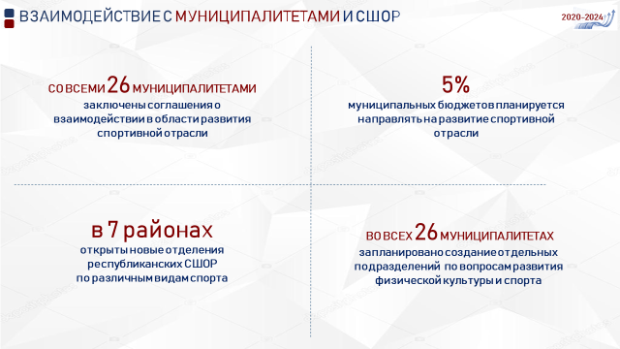

Слайд 7. В целях создания организационной структуры спортивной отрасли, которая объединит все уровни власти, муниципалитеты, образовательные и спортивные государственные и муниципальные учреждения, общественные объединения, в рамках реализации Стратегии Минспортом проведена работа по заключению с администрациями всех 26 муниципалитетов соглашений о взаимодействии и сотрудничестве по подготовке спортивного резерва. В соответствии с заключенными соглашениями начата работа по открытию в муниципальных районах отделений республиканских Спортивных школ олимпийского резерва по разным видам спорта. Новые Отделения СШОР № 2 по биатлону и лыжным гонкам открыты в городах Алатырь и Канаш, а также в Козловском, Вурнарском и Моргаушском районах, отделения СШОР № 7 по велосипедному спорту - в Комсомольском и Моргаушском районах.

Слайд 8. Современная спортивная отрасль требует от своих специалистов нестандартных подходов, новых профессиональных компетенций. Без активного сотрудничества спортивного ведомства с организациями высшего образования по внедрению новых образовательных программ, развитие отрасли ТЕМИ темпами, которые мы себе запланировали, не произойдет.
И я благодарен руководству двух наших ведущих ВУЗов – ЧГУ и Педуниверситета за конструктивное сотрудничество. Со следующего года мы совместно запланировали запустить абсолютно новые образовательные программы, востребованные в нашей отрасли: «Руководитель спортивной организации» и «Специалист по спортивной медицине».

Слайд 9. Те результаты, которых нам совместно с коллегами удалось достичь, являются предварительными. Еще много задач, реализация которых позволит совершить прорыв в развитии массового и профессионального спорта. Причем основная их часть требует командной работы министерств и ведомств.

Слайд 9. Завершая выступление, хотелось бы отметить символичность того, что наша Стратегия принята практически одновременно с федеральной Стратегией развития спортивной отрасли до 2030 года. Причем многие проблемы и пути их решения, изложенные в региональном документе, коррелируют с федеральным. Что подтверждает правильность обозначенных направлений дальнейшего развития физической культуры и спорта в нашей республике.

Спасибо за внимание, готов ответить на имеющиеся вопросы!

